Задача адаптации (подстройки) параметров речи диктора под значения параметров эталонных реализаций

Понятие нестационарности речевых сигналов
Изменчивость речевого сигнала обусловлена множеством факторов. Из них основными являются следующие:
а) речевой сигнал – случайный нестационарнфй временной процесс;
б) вариативность речи, обусловленная трансформацией (редукцией), транскрипцией;
в) индивидуальность;
г) диалектность;
д) состояние диктора и изменчивость состояния.
Каждый из этих факторов вызывает свое отклонение параметров реальной речи от некоторого идеала параметров правильной речи 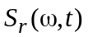 (right – правильный).
А. Нестационарность речевого сигнала вызвана несколькими факторами, имеющими разную физическую природу:
– амплитудная нестационарность 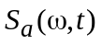;
– частотная нестационарность 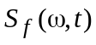; (frequence – частота)
– временная нестационарность 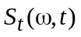.
Амплитудная нестационарность – это изменчивость громкости (интенсивности) речевого высказывания и динамика интенсивности сигнала как функции времени, обусловленная дикцией, выразительностью, ударением.
Частотная нестационарность :
1) это перераспределение энергии спектра вдоль оси частот в данном высказывании;
2) изменение перераспределения энергии для разных вариантов данного высказывания;
3) изменение плотности энергии для конкретной полосы частот (ширина и высота форманты).
Временная нестационарность – это изменение общей длительности высказывания и составляющих ено фонем.
Б. Вариативность речи обусловлена как нестационарностью, так и изменчивостью структуры речи 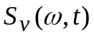:
–переход одного звука в другой (редукция) в сочетании фонем (например, “глухой–звонкий”, “звонкий–глухой”);
–различной транскрипцией произнесения одного и того же слова (например, “50 – пидисят, пядесят” , “60 – шиздисят, шиисят” );
–трансформация гласных фонем “ударных–безударных”.
В. Индивидуальность 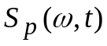– это многофакторное понятие. Она характеризуется как структурой речевого сигнала, обусловленным индивидуальным состоянием речеобразующего тракта, как–то: частота основного тона (ОТ), структура резонансных областей, артикуляция губ; так и поведением мышц лица и дефектами той или иной части системы речеобразования, предназначенной для формирования и излучения акустического сигнала.
Г. Диалектность 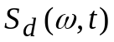– это вариативность структуры, ударения, фонемного состава и длительности речевого сигнала .
Д. Изменчивость состояния диктора 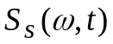– это динамика ОТ ( смещение и 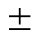изменение диапазона частоты), изменение структуры резонансных областей речеобразующего тракта, что изменяет временную, частотную и амплитудную структуру речевого сигнала.
Каждый из этих факторов входит в речевой сигнал как составная часть с неизвестным способом взаимодействия этих частей друг с другом.
Допустим, что можно найти спектрально–временное описание речевого сигнала 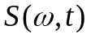. Все перечисленные факторы будут присутствовать в
,
т.е. – сложная частотно–временная функция, 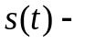сложный сигнал.
Задача распознавания – это сопоставление каким–то способом эталонных и предъявленных к распознаванию образов. Самый простой критерий сопоставления – это определение подобия сравниваемых образов вычислением в Эвклидовом пространстве разности между ними. Особенность распознавания речевых образов – разная длина сопоставляемых выборок:
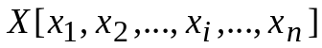 – предъявленная выборка,
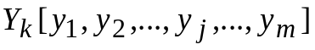 – 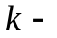я эталонная выборка,
где 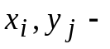векторы параметров спектральных срезов.
Ищется разность вида 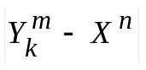.
В общем случае, метод динамического программирования решает задачу приведения длин выборок 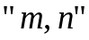 к более длинной выборке и строит
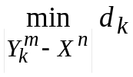,
воспринимая выборки 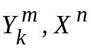 такими, какие они сформированы на этапе анализа, со всеми составляющими для каждой из них, т.е. 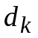 содержит в себе сумму разностей компонент в 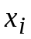 и 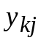, хотя желательно иметь только разности между 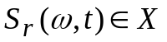 и 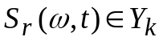

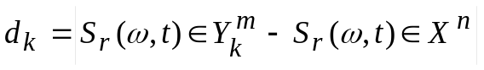
Если бы компоненты входили в линейно, то операция сопоставления, как разность, для данного диктора в данном состоянии с данной транскрипцией компенсировала бы мешающие компоненты. К сожалению, способ взаимодействия компонент более сложный (произведение, функциональный и др.) и предположения о данном состоянии и данной транскрипции как правило не реализуемы. Поэтому задача адаптации одной выборки к другой наилучшим образом будет связана с использованием нелинейных операций или нелинейных функций, компенсирующих мешающие компоненты.
1. Согласованная компенсация. В качестве нелинейных функций можно применить огибающие временных функций для частот спектральных коэффициентов или в частотных полосах 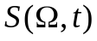 для предъявленной реализации. Функции используются как временные окна.
а)Сопоставление реализуется как
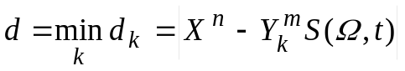.
б) Предъявленная реализация 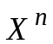 рассматривается как частотно-временное окно, на которое умножаются эталонные реализации 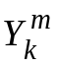. В этом случае задача распознавания решается как поиска максимума скалярного произведения между предъявленной и эталонными реализациями
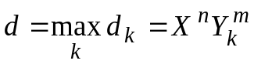
2. Построение компенсационных моделей.
а) Простая модель:

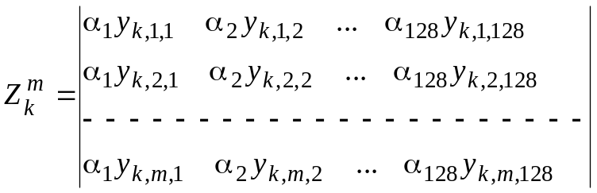
Сопоставление реализуется в виде
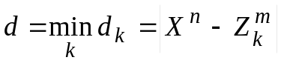
Коэффициенты 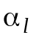 находятся по методу наименьших квадратов из системы уравнений 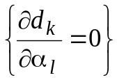.
б) Модель, ориентированная на сегментно-слоговую структуру слова. Модель 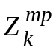 в этом случае имеет вид:

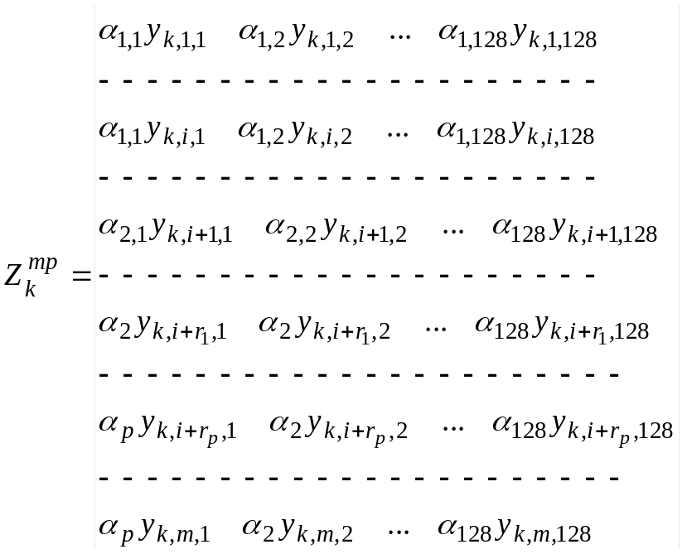
где 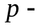количество сегментов в информационной последовательности
3. Синтез предъявленной реализации из реализаций как решение задачи оптимального управления для дискретных систем: построение присоединенной матрицы  и выработка управления .

Ввод и первичная обработка речевых сигналов

Речевой сигнал (РС) может быть введен или непосредственно с микрофона или с заранее заготовленных WAV–файлов. При работе со звуковой картой ЗС квантуется при задании следующих форматов:
– частота квантования 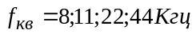;
– разрядность в битах – 5; 8; 12; 16;
– моно/стерео и др.
Для WAV–файлов форматы занимают первые 44 слова. Квантованный РС представляет собой знакопеременную последовательность целых чисел. В рассматриваемом варианте частота квантования 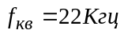, с разрядностью 16 бит (формат слова) с пределами значений 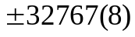. Реально диапазон значений для разных реализаций может быть 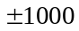 до 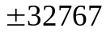.
Вследствие этого речевые реализации несопоставимы по уровню энергии (амплитудная, частотная, временная нестационарности). Для ослабления частотной нестационарности речевой сигнал необходимо нормализовать. процесс нормализации реализуется в несколько этапов. Это связано с тем, что в начале и конце речевого высказывания существуют латентные периоды. имеющие величину уровня шума с возможными всплесками, вызванными шумами различной природы.
Удаление латентных периодов связано с выбором порогов отсечки. На первом этапе задача нормирования реализует решение подгонки РС под некоторый наперед заданный порог (или способ его формирования).
Допустим, задан РС 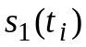 с числом отсчетов 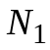, с латентными периодам и произвольной длины и с нулевым средним значением, тогда дисперсия 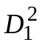 имеет вид
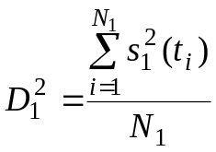.
Первый вариант задания порога заключается в том, что порог 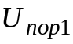 вычисляется как
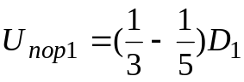.
Все значения сигнала ниже с начала и с конца РС отсекаются и формируется сигнал 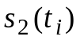 с числом отсчетов 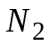 для которого находится дисперсия 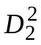 вида
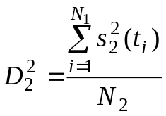.
Нормированный сигнал
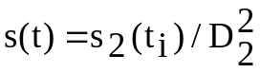
будет иметь диапазон значений в пределах 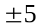 с числом отсчетов .
Однако, задание порога выполняет свою задачу частично. Это связано с тем, что внутри латентных периодов появляются всплески от стука, пыхтения или плямканья губами.
Второй вариант – это вычисление спектрально-временной функции сигнала 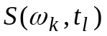 вместе с латентными периодами. В спектрально-временной функции находится максимальное значение, относительно которого нормируется , в результате чего образуется спектрально-временное представление в диапазоне значений (0÷1). В этом случае 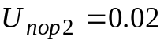 достаточно для отсечки латентных периодов.
Спектрально-временное представление может быть найдено в различных ортогональных базисах: Фурье, Уолша, Чебышева, Эрмита и др.
Преобразование Фурье может быть выполнено двумя способами: ДПФ и БПФ. ДПФ имеет вид:
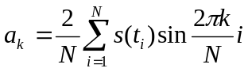; 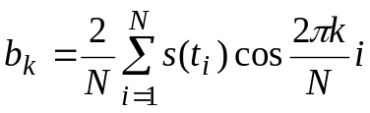, 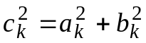.
Разложение в ряд Фурье имеет вид:
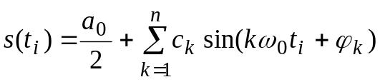.
Общий вид аппроксимирующего полинома
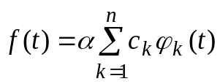,
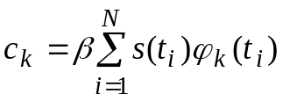,
где 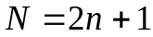, а в соответствии с теоремой Котельникова 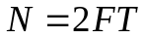, – период анализа, 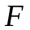– предельная частота сигнала.

Системная задача анализа речевых сигналов

Речевой сигнал является продуктом работы речеобразующей системы, которая представляет собой совокупность резонаторов с распределенными параметрами.
Допустим, задана речеобразующая система с передаточной функцией 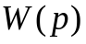, на вход которой поступают сигналы генератора S_{ГИ}(p) (тональный или шумный), на выходе которой формируется речевой сигнал S(p) и на управляющий вход которой сигналы U(Ω) речеобразования с частотой формирования фонем (звуков речи) (Рис.1)

u₂(t) U₂ (Ω) U₁(Ω) u₁(t)

S_{ГИ}(p) S(p)
W(p)
s_{ГИ}(t) w(t)s(t)

Рис.1.

Функции s_{ГИ}(t) , w(t), s(t), u₂(t), u₁(t) являются преобразованиями Лапласа (Фурье) функций S_{ГИ}(p), S(p), W(p), U₂ (Ω), U₁(Ω). Функции U₁(Ω) , u₁(t) управляют передаточной функцией W(p) меняя параметры W(p) и вносят одновременно соответствующие нестационарности в выходной сигнал s(t), S(p). Функции u₂(t), U₂ (Ω) управляют функциями S_{ГИ}(p), s_{ГИ}(t), меняя интенсивность и частоты.
В общем случае, функция W(p) является нелинейной, поэтому задача анализа РС в кусочно-линейной аппроксимации функции W(p) на коротких интервалах анализа. Если длительность речевого высказывания Т₂ с числом отсчетов N₂, а длительность интервала анализа –Т с числом отсчетов N, то количество интервалов анализа-аппроксимации
m=T₂/T=N₂/N.

Спектральное и спектрально-полосное представление

Для целей анализа исходный речевой сигнал разбивается на интервалы длительностью 10 Мсек (или 12,5 Мсек) с числом отсчетов N =220 (или 256). На каждом интервале вычисляется спектр (спектральный срез)Фурье (или Чебышева или Уолша в зависимости от задания), при этом находится 110 (или 128) коэффициентов Фурье. Если длительность реализации слова составляет , то количество спектральных срезов m:
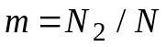

Таким образом, на интервале слова строится спектрально-временное представление в виде двумерного массива 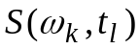, 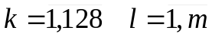.
Обычно спектр зашумлен и поэтому необходимо его “очистить”, применив одну из операций: низкочастотная фильтрация, сглаживание, сглаживающее сплайн-описание. Низкочастотная фильтрация реализуется на основе цифрового фильтра вида
y_{n}=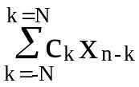, (c_{k} =c_{-k}), (2.20)
c_{k}=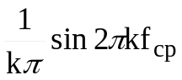, c₀=2f_{cp}, 0<f_{cp}≤0.5, (2.21)
где с_{k} − коэффициент фильтра, f_{cp} − частота среза фильтра.
Частотная нестационарность связана с изменчивостью параметров резонансных областей. Для передаточных функций резонансных элементов для заданного звука могут меняться как резонансная частота, так и их ширина (добротность).
Для ослабления частотной нестационарности из спектрально-временного представления , строится спектрально-полосно-временное представления в 9 полосах. Полосы строятся из коэффициентов спектрального разложения по их номерам по правилу:
1,2 – (100–200) Гц; 3,4 – (200–400) Гц; 5,6 – (400–600) Гц;
7,8 – (700–800) Гц; 9,10 – (900–1000) Гц; 11-15 – (1100–1500) Гц;
15-25 – (1500–2500) Гц; 26-50 – (2600–5000) Гц; 50-110 – (5000–11000) Гц.
Энергия в каждой полосе вычисляется как результирующая суммы векторов
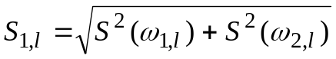, 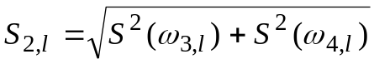,
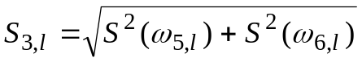, 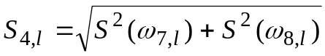,

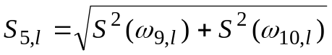, 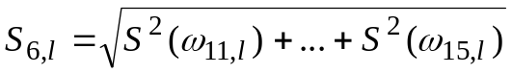,
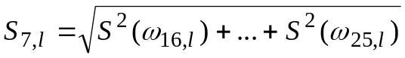, 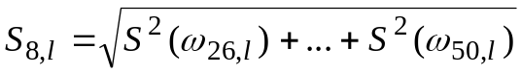,
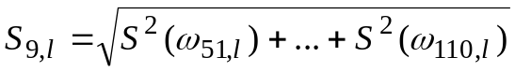.
В полосах 1–9 по параметру образуются сигналы 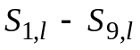, которые в свою очередь зашумлены и для каждого из них необходимо выполнить фильтрацию вида (2.20), (2.21) с параметром частоты 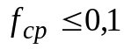 и количеством отсчетов 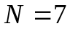.
В итоге образуется двухмерный массив 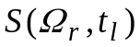, 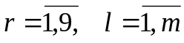 , для которого необходимо решить задачу сегментации на некоторые единицы речи (звуки). Один из вариантов надежной сегментации заключается в просмотре совокупности сигналов в полосах по параметру , как разности 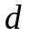 значений двухмерного массива и определении экстремумов функции разности . В точках экстремумов находятся границы сегментов. Это так называемый метод верификации.
Допустим, каждая эталонная последовательность Y_{k} содержит [y_{k0}(ω),...,y_{ki}(ω),...,y_{km}(ω)] элементов, объединяемых в μ_{k} групп последовательности, каждая группа в эталонной последовательности содержит γ_{j} фонем, j=1÷μ_{k}, входная последовательность X состоит из x₀(ω),...,x_{l}(ω),...,x_{r}(ω) элементов, объединяемых в θ групп последовательности, каждая группа входной последовательности содержит σ_{p} фонем, p=1÷θ. Задача сегментации − определить границ между группами или фонемами. Сегментация речи верификацией на принадлежность элементов [y_{k0}(ω),...,y_{ki}(ω),...,y_{km}(ω)]; [x₀(ω),...,x_{l}(ω),...,x_{r}(ω)] к некоторому классу с близкими параметрами осуществляется по правилу
d=extrem {x_{u}}#{x_{t} }. (5.4.3)
^{u,t}
Граница определяется как
d₁ =max {x_{u}}#{x_{u+Δ}}, (5.4.4)
u=v+δ; v=0, Δ, 2Δ ,...,r-2Δ ; δ=1÷Δ
при условии
T_{seg} >0,2сек, (5.4.5)
где Δ− шаг верификации( в данной работе Δ=3;2;2); # − операция сопоставления (битового в хемминговом или десятичного в Эвклидовом пространствах).
В эвклидовом пространстве
d_{1u}=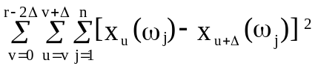, d_{2u} =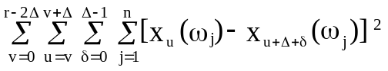.
Если y_{ki}(ω) и x_{l}(ω) − битовые последовательности по ω, то хеммингово расстояние
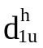=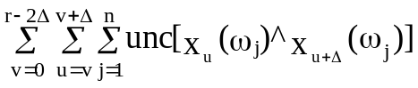, 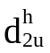=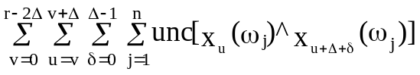,
где unc() − функция несовпадений бит операции “исключающее ИЛИ − ^”, а 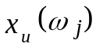 – это .
Верификацию и, соотвественно, сегментацию можно осуществлять на всей длине T_{фр} слова или фразы.
Решение задачи распознавания речи состоит из двух частей: обучение системы (накопление эталонов) и собственно распознавание.
Этап обучения заключается в том, что системе последовательно предъявляются слова обучающей выборки, например, цифры с именами файлов 0.wav–9.wav и для них выполняются вышеописанные этапы обработки. Сформированные массивы для каждого слова 0.wav–9.wav записываются в качестве эталонов и к ним приписываются в качестве ключей, соответственно, слова НОЛЬ–ДЕВЯТЬ.
Этап распознавания заключается в выполнении предыдущих этапов для предъявленной реализации и последующем последовательном сопоставлении с эталонными реализации, вычислением суммы разностей 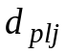 между соответственными параметрами в полосах для каждого эталона методом динамического программирования. Метод динамического программирования позволяет решить задачу ослабления временной нестационарности путем нелинейного растяжения короткой реализации относительно длинной. Затем по номеру эталона 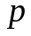 выбирается минимальное значение суммы разностей , которое соответствует распознанному эталону.

